ACUERDO CEGAIP-269/2017.S.E.

POR EL CUAL SE APRUEBAN: ADECUACIONES AL PRESUPUESTO DE EGRESOS 2017; EL MANUAL PARA LA ELABORACIÓN DE TABULADORES DESGLOSADOS DE LAS REMUNERACIONES DE LOS SERVIDORES PÚBLICOS; EL PROGRAMA DE AUSTERIDAD PARA EL EJERCICIO 2017, Y OTRAS DISPOSICIONES ADMINISTRATIVAS, ORGÁNICAS Y DE ÍNDOLE PRESUPUESTAL.

CONSIDERANDO

I. El 4 de mayo de 2015 el Poder Ejecutivo Federal publicó en el Diario Oficial de la Federación, la Ley General de Transparencia y Acceso a la Información Pública, la cual, dentro de su Artículo Quinto Transitorio señala el plazo de un año contado a partir de su entrada en vigor, para que las legislaturas de los estados armonicen las leyes relativas conforme a lo establecido en la misma.

II. En ese sentido el Congreso del Estado, mediante decreto 217 de 4 de Mayo de 2016, armonizó el marco normativo y expidió la Ley de Transparencia y Acceso a la Información Pública del Estado de San Luis Potosí. El titular del Poder Ejecutivo publicó dicho ordenamiento el 9 del mismo mes y año, entrando en vigor al día siguiente al de su publicación.

III. En tal deliberación, la nueva Ley de Transparencia y Acceso a la Información Pública que se expidió, constituyen en el punto de partida para extender y fortalecer los beneficios de la transparencia y el acceso a la información en el Estado; adecuando los criterios señalados en la Ley General e incorporando los aspectos mínimos para la protección del derecho al acceso a la información, así como de las obligaciones que señala en materia de transparencia, con el objetivo de homologar con la Federación y los estados, las reglas, principios, bases, procedimientos y mecanismos en el ejercicio del derecho humano que se norma.

Al respecto, debe precisarse que los Poderes del Estado han enfocado la mayoría de los esfuerzos en construir un marco legal e institucional amplio y robusto para garantizar el derecho de acceso a la información. Sin embargo, debe decirse que un diseño normativo continente y congruente con las leyes modelo propuestas por los organismos internacionales protectores y especializados de tal sustantividad como parte de los derechos humanos reconocidos en las cartas constitutivas fundamentales del hombre, no garantiza la implementación que se pretende. Debe reconocerse que el aumento significativo de las obligaciones sustantivas y operativas a cargo de los órganos garantes, a la par de la escasez de capacidades técnicas, tecnológicas y de recursos humanos para atenderlas, pueden colocar a los mismos en un plano de incertidumbre si continúan con las mismas prácticas organizacionales, generando serias dudas sobre su actuación protectora. Tal circunstancia conlleva un riesgo, el que los estándares de transparencia se tornen inoperables, pero que también se desvirtué el propósito de la política de transparencia y acceso a la información, por la carencia financiera y organizacional de la Comisión.

IV. Por otra parte, también dejarse en claro puntualmente que conforme a la nueva legislación, además de ser sujetos obligados, los órganos garantes tienen cuatro funciones sustantivas que en conjunto buscan maximizar la protección y garantía del derecho de acceso a la información:

- Funciones de promoción y cultura. El derecho de acceso a la información pública es un derecho humano reconocido en la Constitución, por lo tanto los órganos de transparencia deben difundir su utilidad respecto al ejercicio ciudadano. Esta actividad se encuentra relacionada íntimamente con la innovada Red Nacional por una Cultura de la Transparencia y Rendición de Cuentas.

- Funciones cuasi jurisdiccionales de resolución de controversias. Cuando las autoridades públicas nieguen o limiten el acceso a información solicitada por las personas o declaren su inexistencia, corresponderá a los Órganos garantes resolver sobre su inconformidad y determinar sobre su publicidad, clasificación o existencia. Ahora contenidas en los medios de impugnación llamados de Revisión.

- Funciones de supervisión. Los Órganos garantes son los encargados de vigilar que las autoridades públicas cumplan con sus obligaciones en materia de transparencia y acceso a la información conforme a la legislación federal o estatal. Mecanismos que se encuentran definidos en los procedimientos de denuncia pública de incumplimiento de obligaciones, así como también en el de verificación y evaluación de obligaciones

- Funciones de regulación. Los Órganos garantes son los responsables de emitir criterios para la publicación y entrega de información. Función que principalmente se centra en la implementación y funcionamiento de la Plataforma Nacional de Transparencia en la entidad federativa por parte de la Comisión como parte integrante del Sistema Nacional de Transparencia.

V. Así las cosas, deben encaminarse los esfuerzos de este órgano garante en la modificación al diseño normativo y organizacional para estar en aptitud y en oportunidad debidas para ejercer las nuevas funciones, atribuciones y competencias de la Comisión Estatal de Garantía de Acceso a la Información Pública y aplicar eficaz y eficientemente la legislación de la materia en beneficio de la población para la consolidación del Estado democrático de derecho.

VI. Al efecto, debe decirse que el orden jurídico que regula el derecho de acceso a la información, la transparencia y rendición de cuentas para el Estado de San Luis Potosí, dispone de plazos perentorios para que los sujetos obligados cumplan con la totalidad de las obligaciones que tienen a su cargo, en lo particular para la difusión de la información estandarizada y homologada en el Sistema del Portal de Transparencia de la Plataforma Nacional de Transparencia y en páginas web; término que comenzará a correr, de acuerdo a disposiciones del Sistema Nacional de Transparencia, Acceso a la Información y Protección de Datos Personales, el próximo 4 de mayo de 2017. Así entonces, es indubitable que no puede esperarse que cobre vigencia la disposición transitoria del SNT para del mismo adoptar acuerdos de Pleno para dar cabida a la estructura organizacional mínima para cumplir con las funciones del órgano garante congruentes con la determinación del Consejo Nacional del Sistema Nacional de Transparencia contenidas en el acuerdo CONAIP/SNT/ACUERDO/26/10/2016-04, publicado en el Diario Oficial de la Federación el diez de noviembre del año de dos mil dieciséis, por el cual se aprobó la modificación del plazo para que los sujetos obligados en los ámbitos federal, estatal y municipal incorporen a sus portales de internet y a la Plataforma Nacional de Transparencia, la información a que se refieren el Título Quinto y la Fracción IV del artículo 31 de la Ley General de Transparencia y Acceso a la Información Pública y en lo referente de las atribuciones y competencias de la CEGAIP para iniciar procedimientos de verificación y de atención de denuncias por incumplimiento a las obligaciones comunes y específicas que deban cumplir los sujetos obligados.

VII. En lo particular, se consideran inaplazables las medidas conducentes relacionadas con las funciones cuasi jurisdiccionales de resolución de controversias, y de regulación. Para la primera, basta mencionar que el procedimiento establecido en la legislación vigente debe de tramitarse en la vía sumaria e incorpora inéditas actividades a cargo de los Comisionados, es decir que éstos se encarguen del desahogo del medio de impugnación denominado Revisión en todas y cada una de sus etapas: i) radicación, admisión y contestación del recurso; ii) ofrecimiento y desahogo de pruebas; iii) resolución, y iv) ejecución de conformidad con el Título Octavo de la Ley General y el Título Séptimo de la Ley de Transparencia estadual. También para el caso dado de que el ciudadano se inconforme con la resolución pronunciada, defender la misma ante el órgano garante federal de transparencia y acceso a la información, o bien ante el Poder Judicial Federal competente en materia del juicio de amparo, en los términos de los artículos 158, 159 y 180 de la Ley General, y 182 de la Ley de Transparencia local. Por lo que hace a la segunda de las nacientes obligaciones de la CEGAIP, el de la Plataforma Nacional en la que se deben iniciar acciones para desarrollo, administración, implementación y funcionamiento de la plataforma electrónica que permita cumplir con los procedimientos, obligaciones y disposiciones señaladas de la Ley para los sujetos obligados y Organismos garantes, de conformidad con la normatividad que establecida por el Sistema Nacional, atendiendo a las necesidades de accesibilidad de los usuarios.

VIII. En razón de lo anterior, es que resulta apremiante e inaplazable realizar las acciones administrativas conducentes para poder estar en aptitud y oportunidad legales para dar cumplimiento a los impositivos del legislador. Esto es, en principio la adecuación de la organización funcional de la Comisión para dar cabida a la tramitación y desahogo de los medios de impugnación, así como también para la administración, gestión y sistematización de la Plataforma Nacional de Transparencia. Lo anterior implica desde luego, la modificación al organigrama y el establecimiento de funciones, atribuciones y competencias a las áreas administrativas de la Comisión y al personal que las integran.

IX. Así las cosas, la normatividad que rige la administración y ejercicio del presupuesto de egresos de esta Comisión, como organismo constitucional autónomo, permite, de conformidad con las fracciones II y III, del artículo 5° de la Ley de Presupuesto y Responsabilidad Hacendaria del Estado y Municipios de San Luis Potosí, el ejercicio de su presupuesto con base a los principios de eficiencia, eficacia y transparencia y la autorización de las adecuaciones presupuestarias a sus presupuestos observando las disposiciones establecidas en la misma.

De esta manera se tiene, en los términos de los artículos 52 y 54 de la Ley de Presupuesto y Responsabilidad Hacendaria, la necesidad de realizar adecuaciones presupuestarias para permitir un mejor cumplimiento de los objetivos de los programas y nacientes obligaciones que impone, en párrafos precedentes señalados, la Ley General de Transparencia y Acceso a la Información Pública y la Ley de Transparencia y Acceso a la Información Pública del Estado a cargo de esa Comisión. Esto es, en los términos de las fracciones I y II del dispositivo legal antepuesto, la modificación a la estructura administrativa, funcional y programática, así como también a los calendarios del presupuesto.

X. Ahora bien, no debe pasar inadvertido que el artículo 59, fracción VII, de la Ley de Responsabilidad Hacendaria, dispone que los ejecutores del gasto deben de abstenerse de contraer obligaciones en materia de servicios personales que impliquen compromisos en ejercicios fiscales subsecuentes, salvo en los casos permitidos en la Ley, y que en todo caso, la creación, sustitución de plazas y las nuevas contrataciones, sólo procederán cuando se cuente con los recursos previamente autorizados para cubrir todos los gastos inherentes a las mismas, incluyendo las obligaciones por concepto de impuestos, aportaciones a seguridad social y demás pagos y prestaciones que por ley deban cubrirse. Tampoco debe olvidarse que el artículo 61 de la norma en cuestión, impone que los movimientos que realicen los ejecutores del gasto a sus estructuras orgánicas, ocupacionales y salariales, así como a las plantillas de personal, deberán realizarse mediante adecuaciones presupuestarias compensadas, las que en ningún caso incrementen el presupuesto regularizable para servicios personales del ejercicio fiscal y del inmediato siguiente, salvo en el caso de la creación de plazas conforme a los recursos previstos específicamente para tal fin en el Presupuesto de Egresos.

XI. De esta manera, se tiene que el Pleno de esta Comisión debe autorizar el ejercicio del presupuesto y sus adecuaciones presupuestarias para el ejercicio fiscal 2017, conforme al techo provisto en la Ley de Presupuesto de Egresos 2017. En tal legislación, de acuerdo al artículo 11, se dispuso que las erogaciones destinadas a la Comisión Estatal de Garantía de Acceso a la Información Pública, incluidas las previsiones por incrementos salariales, así como las prestaciones económicas, repercusiones por concepto de seguridad social y demás asignaciones derivadas de compromisos laborales y servicios básicos para su operación, suman la cantidad de $24´674,811.00 (Veinticuatro millones seiscientos setenta y cuatro y cuatro mil ochocientos once pesos 00/100 M.N.). Dentro de los cuales, se encuentra provisto para el correspondiente capítulo de servicios personales la cantidad total de $21´908,443.00 (Veintiún millones novecientos ocho mil cuatrocientos cuarenta y tres pesos 00/100 M.N). En la previsión del gasto para el ejercicio fiscal 2017, se contempló el ejercicio y aplicación de ese capítulo para el pago de las percepciones ordinarias y extraordinarias y prestación de servicios profesionales en los términos de los ahora aplicables artículos 58, 59, 60, 61, 62, 63 y 64 de la Ley de Presupuesto y Responsabilidad Hacendaria del Estado, y en congruencia con el Manual para la Elaboración de Tabuladores Desglosados de las Remuneraciones de los servidores Públicos de la Comisión Estatal de Garantía de Acceso a la información, y el respectivo Programa de Austeridad para el Ejercicio 2016 del mismo organismo, publicados en el Periódico Oficial del Gobierno del Estado, el día 19 de julio de 2016, se consideró la estructura orgánica de la CEGAIP, el nivel, las plazas, los sueldos, salarios, y las percepciones en efectivo y en especie a favor de los trabajadores de la misma.

XII. No obstante lo anterior, es que se considera, como ya se dijo, para cumplir con los ordenamientos que establecen las nuevas leyes de transparencia, la aprobación del presupuesto y de sus adecuaciones presupuestarias, como las modificaciones a las estructuras funcional, programática, administrativa y económica; a los calendarios de presupuesto y las ampliaciones y reducciones en las partidas autorizadas en Presupuesto de Egresos 2017 de la CEGAIP, para que con ello se permita un mejor cumplimiento de los objetivos de los programas a cargo de este órgano garante como ejecutor del gasto y de su presupuesto autónomo.

XIII. Así las cosas, con la competencia que se le atribuye al Pleno de esta Comisión según el artículo 34 de la Ley de Transparencia y Acceso a la Información Pública del Estado de San Luis Potosí, para la aprobación de sus presupuesto anual y la administración de los recursos financieros, humanos y bienes de la CEGAIP, y de conformidad además con lo dispuesto en los artículos 11, 16 y 17 de la Ley de Presupuesto de Egresos del Estado para el ejercicio fiscal 2017; artículos 8°, 10, 17, 18 y 21 de la Ley Reglamentaria del Artículo 133 de la Constitución en Materia de Remuneraciones; 3°, fracciones I, II, XX, XXVIII, XL y XLI, 5°, 24, 31, 41, 42, 43, 44, 45, 46, 47, 48, 51 al 65 de la Ley de Presupuesto y Responsabilidad Hacendaria del Estado y Municipios de San Luis Potosí, este pleno determina emitir el ACUERDO CEGAIP-269/2017.S.E., POR EL CUAL SE APRUEBAN: ADECUACIONES AL PRESUPUESTO DE EGRESOS 2017; EL MANUAL PARA LA ELABORACIÓN DE TABULADORES DESGLOSADOS DE LAS REMUNERACIONES DE LOS SERVIDORES PÚBLICOS; EL PROGRAMA DE AUSTERIDAD PARA EL EJERCICIO 2017, Y OTRAS DISPOSICIONES ADMINISTRATIVAS, ORGANICAS Y DE ÍNDOLE PRESUPUESTAL, conforme a lo siguiente:

ACUERDO CEGAIP-269/2017.S.E.

Primero. Se aprueba la programación y la calendarización del ejercicio del presupuesto de egresos de la Comisión Estatal de Garantía de Acceso a la Información Pública de San Luis Potosí para el año de 2017, en los términos siguientes:



Segundo. Se aprueban las adecuaciones, modificaciones y transferencias presupuestarias al presupuesto de egresos de esta Comisión para el año de 2017, en los términos siguientes:

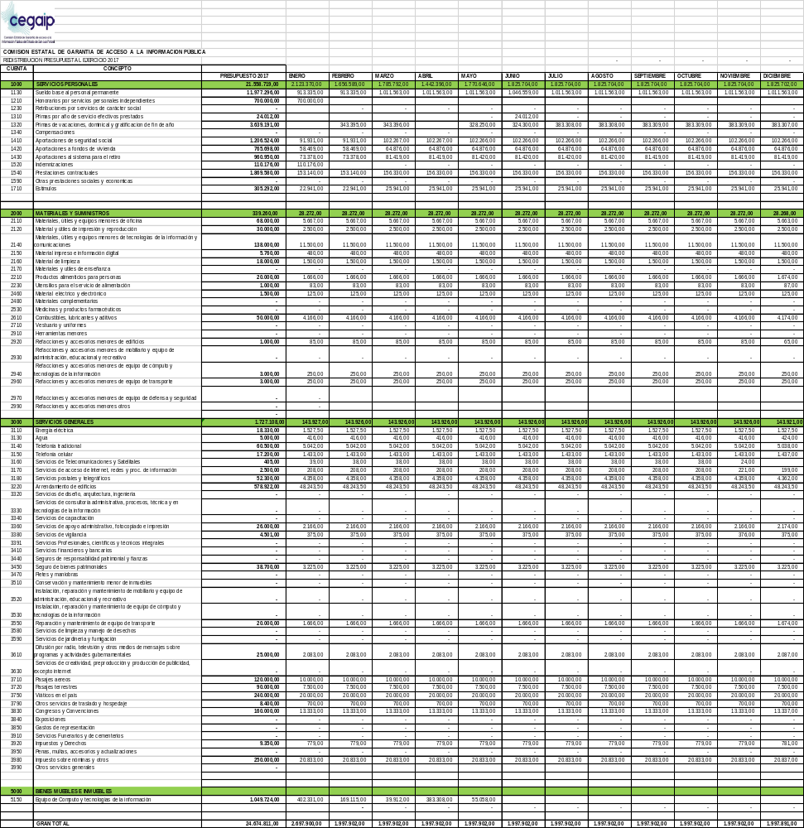

Además de lo anterior el Presupuesto no ejercido del ejercicio 2016 del Proyecto Sistema Acércate Programas y Servicios Públicos para Ti, por la cantidad total de $ 1’390,098.58 (Un millón trescientos noventa mil noventa y ocho pesos 58/100 M.N.), que corresponden a los ingresos no ejercidos derivado del contrato de Subvención con la Unión Europea, presupuesto que se ejercerá en el presente ejercicio, esto debido a que el contrato de subvención es por dos años, o sea, plurianual lo que cual no contraviene lo contemplado en los artículos 30 y 45 de la Ley de Presupuesto y Responsabilidad Hacendaria del Estado y Municipios de San Luis Potosí; por lo que en este ejercicio se espera la segunda aportación de la Unión Europea por la cantidad de (€) 179,463.08 (Ciento setenta y nueve mil cuatrocientos sesenta y tres Euros 08/100) (€) para el mismo proyecto Sistema Acércate” con la salvedad de que se ejerza el total del presupuesto asignado en su primera etapa.

Tercero. Se aprueba la nueva estructura orgánica de la Comisión Estatal de Garantía de Acceso a la Información Pública, conforme a lo siguiente:

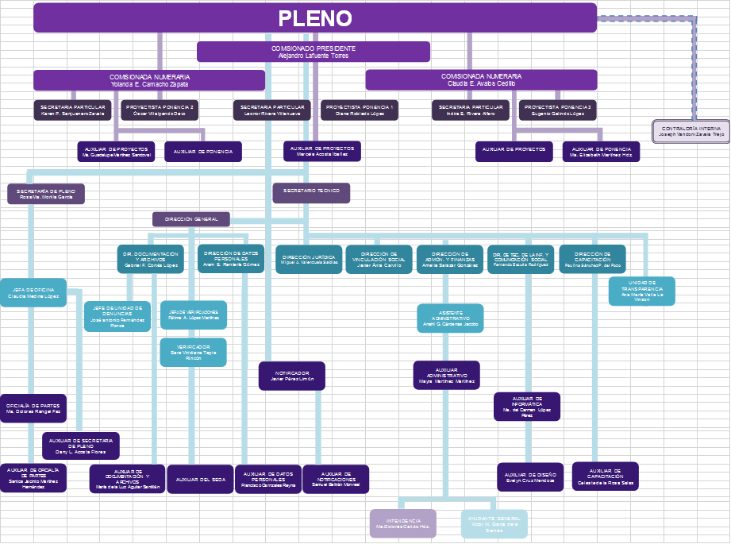

Cuarto. Se aprueba el Manual para la Elaboración de Tabuladores Desglosados de las Remuneraciones de los Servidores Públicos de la Comisión, conforme al siguiente:

MANUAL PARA LA ELABORACIÓN DE TABULADORES DESGLOSADOS DE LAS
REMUNERACIONES DE LOS SERVIDORES PÚBLICOS DE LA COMISIÓN ESTATAL DE
GARANTÍA DE ACCESO A LA INFORMACIÓN PÚBLICA

CONSIDERANDO
I. La Constitución Política del Estado dispone en su artículo 133, que los servidores públicos del Estado, de los municipios, de sus entidades y dependencias, así como de sus administraciones paraestatales, intermunicipales, y paramunicipales, fideicomisos públicos, instituciones de organismos autónomos, y cualquier otro ente público, recibirán una remuneración adecuada e irrenunciable por el desempeño de su función, empleo, cargo o comisión, que deberá ser proporcional a sus responsabilidades.

De esta manera, tal dispositivo prevé que los salarios de los servidores públicos serán fijados en los presupuestos respectivos, sin que su cuantía pueda ser disminuida durante la vigencia de éstos, sujetándose a lo dispuesto en el artículo 127 de la Constitución General de la República, y en las leyes aplicables en el Estado. Que dicha remuneración será determinada anual y equitativamente, en los presupuestos de egresos correspondientes, sin que su cuantía pueda ser disminuida durante la vigencia de éstos, sujetándose a lo dispuesto en el artículo 127 de la Constitución General de la República, en las leyes aplicables en el Estado, y bajo las siguientes bases:

a. Se considera remuneración o retribución, toda percepción en efectivo o en especie, incluyendo dietas, aguinaldos, gratificaciones, premios, recompensas, bonos, estímulos, comisiones, compensaciones y cualquier otra; con excepción de los apoyos y los gastos sujetos a comprobación que sean propios del desarrollo del trabajo, y los gastos de viaje en actividades oficiales;

b. Ningún servidor público podrá recibir remuneración, en términos de la fracción anterior, por el desempeño de su función, empleo, cargo o comisión, mayor a la establecida para el Gobernador del Estado en el presupuesto correspondiente;

c. Ningún servidor público podrá tener una remuneración igual o mayor que su superior jerárquico; salvo que el excedente sea consecuencia del desempeño de varios empleos públicos, que su remuneración sea producto de las condiciones generales de trabajo, derivado de un trabajo técnico calificado o por especialización en su función; la suma de dichas retribuciones no deberá exceder la mitad de la remuneración establecida para el gobernador del Estado, en el presupuesto correspondiente.

d. No se concederán, ni cubrirán jubilaciones, pensiones o haberes de retiro, ni liquidaciones por servicios prestados, como tampoco préstamos o créditos, sin que éstas se encuentren asignadas por la ley, decreto legislativo, contrato colectivo, o condiciones generales de trabajo. Estos conceptos no formarán parte de la remuneración. Quedan excluidos los servicios de seguridad que requieran los servidores públicos por razón del cargo desempeñado;

e. Las remuneraciones y sus tabuladores serán públicos, y deberán especificar y diferenciar la totalidad de sus elementos fijos y variables, tanto en efectivo, como en especie, y

f. La Legislatura del Estado expedirá las leyes para sancionar penal y administrativamente, las conductas que impliquen el incumplimiento o la elusión por simulación de lo establecido en este artículo.

II. Por su parte, la Ley Reglamentaria del Artículo 133 de la Constitución Política del Estado Libre y Soberano de San Luis Potosí, en Materia de Remuneraciones, indica que serán aplicables a la remuneración de los servidores públicos, los principios de:
a) Igualdad: la remuneración de los servidores públicos se determinará, sin discriminación por motivos de género, edad, etnia, discapacidad, condición social, de salud, religión, opinión política, o cualquier otro que atente contra la dignidad humana;
b) Equidad: la remuneración de cada función pública deberá ser proporcional a la responsabilidad inherente al cargo, y al presupuesto designado para el órgano de autoridad en cuyo tabulador se incluya;
c) Legalidad: las instituciones y autoridades deberán someter su actuación al mandato legal, en materia de remuneraciones;
d) Transparencia: la remuneración de los servidores públicos deberá ser clara y deberá permitirse a los ciudadanos el acceso a la información respectiva, conforme a la ley de la materia, y
e) Objetividad: La determinación de las remuneraciones de los cargos de los servidores públicos debe estar fundada en políticas y criterios objetivos.

III. De esta manera, con las disposiciones legales aplicables anteriormente, esta Comisión como ejecutora del Gasto debe elaborar el manual para la elaboración de los tabuladores desglosados de las remuneraciones que perciben los Servidores Públicos, documento en el que se establecen los objetivos, las políticas y los procedimientos que norman la integración del salario y la asignación de las prestaciones en efectivo, en especie y, en servicios, así como otras percepciones de los servidores públicos.

IV. Así las cosas, con fundamento en el artículo 21 de la citada Ley Reglamentaria, es que esta Comisión elabora el presente manual de remuneraciones en el que se establecen con toda claridad:
a) Las unidades responsables de la elaboración de los tabuladores desglosados de las remuneraciones;
b) El tabulador vigente para el ejercicio presupuestal respectivo;
c) La estructura organizacional básica;
d) Las prácticas y fechas de pago de las remuneraciones;
e) Las políticas de autorización de promociones y/o regularizaciones salariales, y
f) Las políticas para la asignación de percepciones variables como, bonos, compensaciones, estímulos y premios.

V. No pasa desapercibido para esta Comisión que, las relaciones laborales de todas las personas que laboren en la Comisión, se regirán en lo conducente por el Artículo 123, Apartado A, de la Constitución Federal, la Ley Federal del Trabajo, a lo señalado por el presente Reglamento, así como las disposiciones que para tal efecto determine el Pleno, y que por tanto los servidores públicos que integran la Comisión, tienen que sujetarse al régimen de responsabilidades previsto en la Constitución Política, la Ley de Responsabilidades de los Servidores Públicos del Estado y Municipios de San Luis Potosí, las demás leyes y reglamentos que resulten aplicables de acuerdo a la naturaleza y objeto de la Comisión; así como que en todos los contratos y convenios individuales de trabajo, deberá asentarse la fecha de aprobación por parte del Pleno para la celebración de los mismos; sin la cual dicho acuerdo será nula de pleno derecho.

MANUAL PARA LA ELABORACIÓN DE TABULADORES DESGLOSADOS DE LAS
REMUNERACIONES DE LOS SERVIDORES PÚBLICOS DE LA COMISIÓN ESTATAL DE
GARANTÍA DE ACCESO A LA INFORMACIÓN PÚBLICA

PRIMERO. El presente manual tiene por objeto dar cumplimiento a lo establecido en el artículo 21 de la Ley Reglamentaria del numeral 133 de la Constitución Política del Estado de San Luis Potosí, publicada en el Periódico Oficial del Estado, el 11 de noviembre de 2010, mismo que ordena que en este manual se establezcan las unidades responsables de la elaboración de los tabuladores desglosados de las remuneraciones, el tabulador vigente para el ejercicio 2017, la estructura organizacional, las prácticas y fechas de pago de las remuneraciones, las políticas de autorización de promociones y/o regularizaciones salariales y las políticas para la asignación de percepciones variables como bonos, compensaciones y estímulos, para personal que cuente con un contrato de trabajo por tiempo determinado o indeterminado.

SEGUNDO. Las relaciones de trabajo entre la Comisión y su personal, se rigen en términos del artículo 123 apartado A de la Constitución General y de su Ley Reglamentaria, así mismo de acuerdo al Reglamento Interior de la propia Comisión, este Manual y cualquier otra determinación que adopte el Pleno de la Comisión.

TERCERO. La unidad responsable de la elaboración de los tabuladores desglosados de las remuneraciones, será la Dirección de Administración y Finanzas bajo las indicaciones del Pleno de la Comisión Estatal de Garantía de Acceso a la Información Pública del Estado de San Luis Potosí

CUARTO. Para los efectos de este manual, las remuneraciones mensuales de los servidores públicos se sujetarán a los tabuladores establecidos en el ANEXO 1.

QUINTO. La estructura organizacional de la Comisión Estatal de Garantía de Acceso a la Información Pública del Estado de San Luis Potosí, es la contenida en el ANEXO 2, de este manual.

SEXTO. En cuanto a las prácticas y fechas de pago de las remuneraciones son las siguientes: los días de pago son el 15 y 30 de cada mes, trasladando el pago, al día hábil inmediato anterior cuando estas fechas coincidan con días no laborables, a excepción de los meses de febrero, julio y diciembre, en los que la segunda quincena se paga el último día hábil del mes, en el entendido que los días 31 de los meses que lo contengan se incluye en el pago de la segunda quincena

SÉPTIMO. Tipo de prestaciones: Ordinarias y Extraordinarias
Las prestaciones que se pagan de forma ordinaria, son las siguientes: sueldos y salarios conforme a los tabuladores autorizados y las respectivas prestaciones que se cubren a los servidores públicos de manera regular como contraprestación por el desempeño de sus labores cotidianas, en las que se consideran la despensa, apoyo de transporte, vida cara, previsión social, economía familiar, Bono Compensatorio, Estímulos por desempeño, Bono del Equilibrio, aguinaldo y prima vacacional. Considerando la autonomía de su ejercicio.

Como percepciones extraordinarias, los estímulos, apoyo para útiles escolares, bono navideño reconocimientos, recompensas, incentivos, y pagos equivalentes a los mismos, que se otorgan de manera excepcional a los servidores públicos, condicionados al cumplimiento de resultados sujetos a evaluación; así como el pago de horas de trabajo extraordinarias y demás asignaciones de carácter excepcional. Estas prestaciones se pagarán acuerdo a la suficiencia presupuestal, a la autonomía del ejercicio del presupuesto y autorización del Pleno de la CEGAIP.

Las prestaciones en especie son: pago de seguridad social, aportaciones al Infonavit y a las administradoras del fondo para el retiro (Afores).

De la clasificación de servidores públicos se realizan los pagos por los tipos de remuneraciones mensuales y anuales, de conformidad con la calendarización presupuestal correspondiente y que se encuentra contenida en el ANEXO 3, de este manual.

OCTAVO. Las políticas de autorización y promociones y/o regularizaciones salariales, se llevan a cabo conforme lo que disponen las normas aplicables en materia laboral y conforme a lo dispuesto por los artículos 30, fracción III y 66 del Reglamento Interior de la Comisión.

NOVENO. El Pleno de la Comisión Estatal de Garantía de Acceso a la Información Pública del Estado de San Luis Potosí, derivado de sus facultades será el encargado de establecer las políticas y/o procedimientos para el otorgamiento de percepciones variables.

Para la autorización mensual de percepciones variables, como bonos, compensaciones, estímulos, premios o modificaciones salariales, en cumplimiento con lo dispuesto por la fracción III del artículo 30 y 66 del Reglamento Interior del Reglamento Interior de Comisión Estatal de Garantía de Acceso a la Información Pública, deberá ser presentado por el Presidente un proyecto de las partidas mencionadas, incluyendo el nombre y los montos que se pretenden otorgar y, mismo que se pasará al Pleno de la Comisión Estatal de Garantía de Acceso a la Información Pública para su aprobación, previo informe de la Dirección de Administración y Finanzas en el que se indique si se cuenta con partida presupuestal suficiente.

Los pagos mensuales que se realicen conforme al presente artículo, no forman parte del salario porque no son regulares ni ordinarios, sino que deben entenderse como estímulos que dependen de la actitud y desempeño del servidor público, y su entrega depende de la disponibilidad presupuestal.

DÉCIMO. - El Pleno de la Comisión Estatal de Garantía de Acceso a la Información Pública del Estado de San Luis Potosí, será responsable de llevar a cabo las acciones necesarias para que las percepciones ordinarias y extraordinarias autorizadas que se otorguen a los servidores públicos de la CEGAIP, se ajusten a las establecidas en el presente Manual y sus disposiciones específicas.

DÉCIMO PRIMERO. - El Pleno de la Comisión Estatal de Garantía de Acceso a la Información Pública del Estado de San Luis Potosí, derivado de sus facultades podrá autorizar cualquier percepción extraordinaria no establecida en el presente Manual, de acuerdo al ejercicio autónomo de su presupuesto.

DÉCIMO SEGUNDO. - El Pleno de la Comisión Estatal de Garantía de Acceso a la Información Pública del Estado de San Luis Potosí, interpretará para efectos administrativos el presente Manual y resolverán en los casos no previstos en el mismo.

TRANSITORIOS

PRIMERO. Envíese el presente acuerdo para su publicación al Periódico Oficial del Estado.

SEGUNDO. El presente acuerdo entrará en vigor a partir del 01 de abril de 2017, una vez aprobado por el Pleno de la Comisión Estatal de Garantía de Acceso a la Información Pública del Estado de San Luis Potosí y se deberá publicar en el Periódico Oficial del Estado.

TERCERO. Difúndase el contenido de este acuerdo en el portal de transparencia de la Comisión Estatal de Garantía de Acceso a la Información Pública del Estado de San Luis Potosí.

CUARTO. Para todas las remuneraciones pagadas con anterioridad a la aprobación del presente Manual, deberá entenderse que fueron efectuados conforme al Manual de los Tabuladores de las Remuneraciones de los servidores públicos aplicable para el ejercicio fiscal del año 2016.

QUINTO. Se deroga toda disposición reglamentaria o administrativa que se oponga al contenido del presente acuerdo.

ANEXO 1.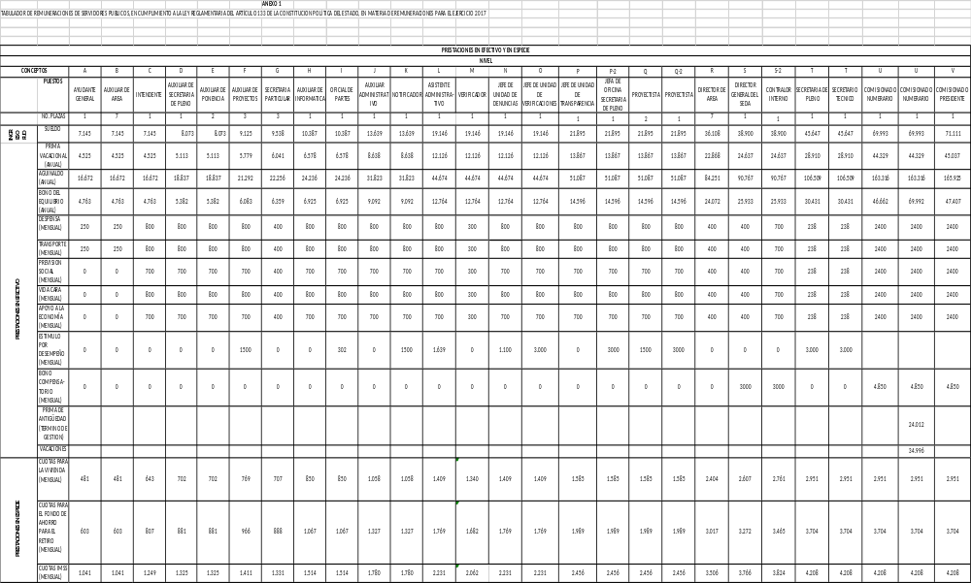
ANEXO 2.
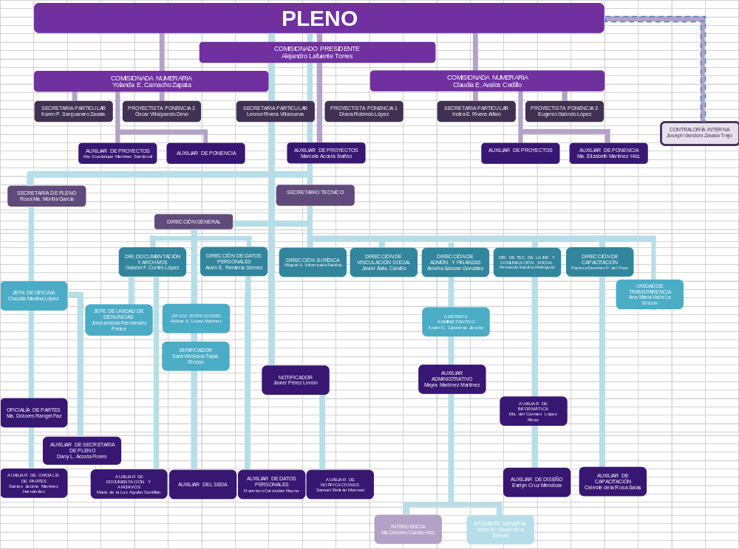

ANEXO 3.
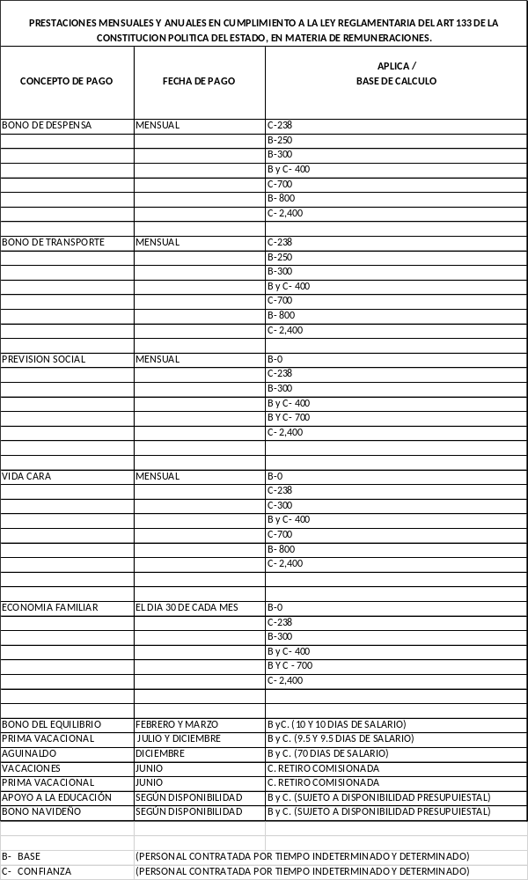

Quinto. Se aprueba el Programa de Austeridad de la Comisión Estatal de Garantía de Acceso a la Información Pública para el Ejercicio Fiscal 2017, de acuerdo a lo siguiente:
PROGRAMA DE AUSTERIDAD
COMISIÓN ESTATAL DE GARANTÍA DE ACCESO A LA INFORMACIÓN PÚBLICA
EJERCICIO FISCAL 2017

CONSIDERANDO

PRIMERO. En el artículo 17 fracción III de la Constitución Política del Estado de San Luis Potosí, se establece a la Comisión Estatal de Garantía de Acceso a la Información Pública como un organismo público con autonomía presupuestaria operativa de gestión y de decisión.

SEGUNDO. Que en los artículos 2, 3, y del 55 al 57 de la Ley de Presupuesto y Responsabilidad Hacendaria del Estado y Municipios de San Luis Potosí establecen las facultades de la Comisión Estatal de Garantía de Acceso a la información Pública para tomar medidas inherentes para su correcta aplicación y determinar lo conducente para racionalizar y ejercer un mejor control del gasto.

TERCERO. Las medidas tomadas en el presente acuerdo permitirán a la Comisión Estatal de Garantía de Acceso a la Información Publica optimizar el recurso asignado, administrándolo con eficiencia y transparencia.

PROGRAMA DE AUSTERIDAD DE LA COMISIÓN ESTATAL DE GARANTÍA DE ACCESO A LA INFORMACIÓN PÚBLICA, CORRESPONDIENTE AL EJERCICIO FISCAL 2017.

Capítulo Primero
Disposiciones Generales

Artículo 1. El presente Acuerdo tiene por objeto establecer disposiciones y criterios que determinan las medidas de disciplina presupuestal y de gasto público para el ejercicio fiscal 2017 de la Comisión Estatal de Garantía de Acceso a la información Pública.

Artículo 2. El presente acuerdo es de observancia obligatoria para todos los servidores públicos de la Comisión Estatal de Garantía de Acceso a la Información Pública y corresponderá su implementación al Pleno, con apoyo del Director de Administración y Finanzas.

Artículo 3. Corresponderá al Pleno de la Comisión Estatal de Garantía de Acceso a la Información Pública realizar las medidas necesarias para que los servidores públicos se apeguen a lo aquí estipulado.

Artículo 4. El Pleno de la Comisión Estatal de Garantía de Acceso a la Información Pública es el único facultado para interpretar y considerar excepciones a lo dispuesto en este acuerdo.

Capítulo Segundo
De la meta de ahorro

Artículo 5. El presente acuerdo buscará generar ahorro en el gasto corriente, mediante la aplicación de las medidas, disposiciones, y demás herramientas tanto administrativas como legales para que los servidores públicos de la Comisión Estatal de Garantía de Acceso a la Información Pública opten criterios de disciplina y racionalidad para optimizar los recursos públicos con eficiencia y eficacia.

Capítulo Tercero
De las medidas de racionalidad y control del gasto

Artículo 6. El Pleno de la Comisión Estatal de Garantía de Acceso a la Información Pública, con apoyo de los titulares de los Directores de Área, implementará las siguientes acciones:

I. En materia de servicios personales:

- Se incrementara el sueldo de los servidores públicos de la Comisión, únicamente en un porcentaje del 1% (uno por ciento), con excepción a los Comisionados, quienes no tendrán aumento para este ejercicio fiscal. Medida que no contraviene las normas ni los derechos laborales de los servidores públicos en virtud de tratarse de una política de austeridad que generará ahorros para esta Comisión que serán aplicados conforme los criterios de disciplina y racionalidad financiera para la ejecución del gasto.
- Se descontará un día de salario por cada cuatro retardos en base al Manual de Procedimientos de Políticas de Incidencias de Personal.

- Cuando se dé una baja en la plantilla de personal, en lo posible se cubrirá la vacante por contrato de tiempo determinado, siempre y cuando exista la suficiencia presupuestal y autorización del Pleno, y de acuerdo al Manual para la Elaboración de Tabuladores Desglosados de las Remuneraciones de los servidores públicos de la Comisión.

- Cuando contrate personal para cubrir alguna vacante dentro de la Comisión, deberá tomarse en cuenta el Manual citado anteriormente, y sólo se pagarán las percepciones ordinarias.

II. En materia de suministros y servicios generales:

a) Se analizará el inventario de bienes muebles para determinar aquellos que pudieran darse de baja para disminuir costos de mantenimiento de los mismos y se procederá con el procedimiento respectivo para lo conducente.
b) En lo que concierne en materiales, útiles y equipo de oficina se realizarán las compras estrictamente necesarias para las diferentes áreas de la Comisión Estatal de Garantía de Acceso a la Información Pública, según la suficiencia presupuestal existente, preferentemente de manera consolidada.
c) Se dará prioridad a la utilización de los correos institucionales para la comunicación entre el personal de la Comisión Estatal de Garantía de Acceso a la Información Pública para disminuir la utilización de papel.
d) Se realizarán programas de capacitación, promoción y difusión de la transparencia en colaboración con entidades educativas para disminuir costos en materiales.
e) Los gastos de representación de los servidores públicos de la Comisión Estatal de Garantía de Acceso a la Información Pública serán los estrictamente necesarios.
f) La utilización de viáticos se hará exclusivamente para el desempeño de las comisiones oficiales debidamente justificadas, asistiendo a ellas solo los servidores públicos necesarios, ajustándose a los lineamientos y tarifas autorizadas, las cuales no tendrán incremento con respecto al ejercicio 2016.
g) Los servidores públicos de la Comisión, en la medida de lo posible, evitarán la transportación aérea, dado el caso, está deberá ser autorizada por el Pleno de la Comisión ajustándose a los lineamientos y tarifas autorizadas.

h) Se llevará un control para un adecuado uso del servicio telefónico, restringiendo el servicio de larga distancia. Salvo cuando resulte necesario para el cumplimiento de las funciones de la Comisión.
i) La asignación del servicio de internet sólo será instalado en las computadoras que por su servicio sea necesario.
j) Se procurará que los servicios de fotocopiado o reproducción de publicaciones o documentos oficiales se haga mediante esquemas de arrendamiento de equipos de fotocopiado o reproducción.
k) La Dirección de Administración y Finanzas con fundamento en un estudio de costo beneficio, dará de baja el parque vehicular de aquellas unidades cuya operación resulte onerosa para la Comisión.
l) No se autorizará el pago por concepto de telefonía celular a ningún servidor público de la comisión, a excepción de los comisionados.

Capítulo Cuarto
De la disciplina presupuestal

Artículo 7. El Director de Administración y Finanzas informará al Pleno mensualmente la ejecución del presupuesto para llevar a cabo la toma de decisiones.

Artículo 8. Los ahorros que se generen por la implementación de este acuerdo se destinarán a las acciones que determine el pleno de la Comisión Estatal de Garantía de Acceso a la Información Pública en base al ejercicio de su autonomía presupuestal, operativa, de gestión y de decisión.

Artículo 9. Los titulares de las diferentes áreas son responsables de llevar a cabo, dentro de sus respectivas competencias, las acciones que se requieran para la debida aplicación de las disposiciones de este Acuerdo.

Artículo 10. Una vez concluida la vigencia del presupuesto de egresos, solo procederá hacer pagos con base en él por los conceptos efectivamente devengados en el año que corresponda, siempre que se hubieren contabilizado debida y oportunamente las operaciones correspondientes.

Artículo 11. Las erogaciones previstas en los presupuestos de esta Comisión, que no se encuentren devengadas al 31 de diciembre, no podrán ejercerse, con excepción de los fondos o partidas presupuestales que correspondan al proyecto “Sistema Acércate: Programas y Servicios Públicos para Ti.”, cuya normatividad permita tratamientos distintos.

Artículo 12. El ejercicio y aplicación para el ejercicio presupuestado para el proyecto “Sistema Acércate: Programas y Servicios Públicos para Ti.”, se regirá bajo su propia normatividad, y el recurso en efectivo no podrá destinarse al gasto corriente de la Comisión.

Artículo 13. Solo se podrán determinar cancelaciones, reducciones o aplazamientos de programas y gastos que no sean prioritarios para la operación de las áreas administrativas de la Comisión o para el cumplimiento de los objetivos establecidos en los programas anuales de trabajo, con excepción de aquellos que tengan por objeto la armonización de las funciones acordes a las nuevas disposiciones en materia de transparencia.

TRANSITORIOS

Primero. El presente acuerdo entrará en vigor al día siguiente de su aprobación por el Pleno de la Comisión Estatal de Garantía de Acceso a la Información Pública y se publicará en el Periódico Oficial del Estado.

Segundo. Se derogan todas las disposiciones administrativas que se opongan al presente acuerdo y que hayan sido dictadas con anterioridad a la entrada en vigor del presente.

Tercero. El presupuesto ejercido antes de la aprobación del presente Manual, fue en base y acorde al Manual de Austeridad de año 2016.

Sexto. Se instruye y autoriza a la Dirección de Administración y Finanzas de esta Comisión, la realización de los ajustes necesarios para llevar a cabo las adecuaciones al presupuesto de egresos que se aprueba.

Séptimo. En las adecuaciones al presupuesto, la Dirección de Administración y Finanzas de esta Comisión, deberá:

1.- Considerar la creación de una plaza con el puesto de Secretario Técnico, misma que ya fue generada en el Acuerdo de Pleno CEGAIP-141/2016.S.E., un Jefe de la Unidad de Atención de Denuncias, un Verificador, un auxiliar de la Dirección de Datos Personales, un Auxiliar de la Dirección de Documentación y Archivos, un Auxiliar de Notificaciones y Auxiliar de Pleno.
Puestos que tienen su origen y justificación en las nuevas exigencias que impone la Ley General y Local de Transparencia y Acceso a la Información Pública, y el propio Sistema Nacional de Transparencia; en cuanto al Secretario Técnico, es una unidad administrativa que estableció como obligatoria la Ley General de Transparencia y Acceso a la Información Pública, armonizada al ordenamiento local de la materia que rige en este Estado que contempló y estableció funciones, atribuciones y competencias, derivado de ello en el artículo 8° de la norma interna de la CEGAIP consideró al Secretario Técnico como una unidad administrativa dentro de su estructura organizacional; El Titular de la Unidad de Atención de Denuncias, es una plaza que la Comisión no cuenta, sin embargo, es menester invocar que el capítulo VI de la Ley Local de Transparencia y Acceso a la Información Pública establece la “Denuncia por Incumplimiento a las Obligaciones de Transparencia”, de oficio o a petición de parte de las personas, cuando consideren que los sujetos obligados son omisos en cumplir con sus obligaciones de transparencia, lo que trae como consecuencia que se genere un procedimiento desde la admisión, substanciación, resolución y ejecución del mismo, por tanto, es necesario y esencial que se genere este puesto en la estructura organizacional de la Comisión, por ende, tal unidad fue prevista en el reglamento interior del organismo; así mismo, el puesto de Verificador, es de importancia crearlo a consecuencia que el padrón de sujetos obligados se incrementó considerablemente, a fin que el órgano garante cumpla con los objetivos trazados en los cuerpos normativos aplicables, por lo que en la norma estatal se establece un capítulo denominado “De la Verificación de las Obligaciones de Transparencia”, cuya función es vigilar el cumplimiento de las obligaciones de transparencia de los sujetos obligados, igualmente esta plaza fue contemplada en la norma interna de la comisión respecto de su estructura organizacional. Por su parte, el puesto de Auxiliar de Archivos, se crea y genera para poder cumplir con lo estipulado en la fracción IV del artículo 24 de la Ley de Transparencia y Acceso a la Información Pública del Estado de San Luis Potosí y el correlativo artículo 73 fracción XXIX-T de la Constitución General y 4° de la Ley de Archivos del Estado de San Luis Potosí, con el objeto de crear y mantener actualizados sus sistemas de archivo y gestión documental conforme a las normas aplicables, lo que implica sistematizar y migrar los mecanismos de resguardos a sistemas digitalizados, observando lo estipulado en el artículo 43 del último cuerpo de normas en cita. Por su parte el crear la plaza de Auxiliar de Datos Personales, encuentra su justificación con la promulgación de la Ley General de Protección de Datos Personales en Posesión de Sujetos Obligados, misma que en sus disposiciones transitorias segunda, quinta y séptima establece: “Segundo. La Ley Federal de Transparencia y Acceso a la Información Pública, las demás leyes federales y las leyes vigentes de las Entidades Federativas en materia de protección de datos personales, deberán ajustarse a las disposiciones previstas en esta norma en un plazo de seis meses siguientes contado a partir de la entrada en vigor de la presente Ley. En caso de que el Congreso de la Unión o las Legislaturas de las Entidades Federativas omitan total o parcialmente realizar las adecuaciones legislativas a que haya lugar, en el plazo establecido en el párrafo anterior, resultará aplicable de manera directa la presente Ley, con la posibilidad de seguir aplicando de manera supletoria las leyes preexistentes en todo aquello que no se oponga a la misma, hasta en tanto no se cumpla la condición impuesta en el presente artículo. Quinto. El Instituto y los Organismos garantes deberán emitir los lineamientos a que se refiere esta Ley y publicarlos en el Diario Oficial de la Federación, o en sus Gacetas o Periódicos Oficiales locales, respectivamente, a más tardar en un año a partir de la entrada en vigor del presente Decreto. Séptimo. Los sujetos obligados correspondientes deberán tramitar, expedir o modificar su normatividad interna a más tardar dentro de los dieciocho meses siguientes a la entrada en vigor de esta Ley. De ahí que sea necesario generar la plaza para cumplir con las exigencias que establece la Ley en mención. La plaza de Auxiliar de Notificaciones encuentra su justificación y sustento en primer lugar porque la unidad correspondiente, solamente cuenta con el puesto de notificador por lo que es necesario cumplir con los requerimientos de las tres ponencias y de las demás áreas que integran la comisión; en segundo término, por los imperativos que se contienen en las normas ya multicitadas, por tanto, este órgano garante deberá emplear personal para reforzar la unidad de notificaciones y así poder operar de manera expedita y efectiva, dando certeza y seguridad a las actuaciones que emanan del ejercicio de sus actos en franco cumplimiento de sus funciones, atribuciones y competencias. Por último, el puesto de Auxiliar de Secretaría de Pleno, se genera por las obligaciones que debe cumplir esta unidad administrativa, tales como realizar versiones estenográficas, Auxiliar al Pleno y/o al Presidente, en su caso, para remitir al Instituto Nacional de Transparencia, Acceso a la Información y Protección de Datos Personales, los recursos de revisión en los que el Pleno haya decidido solicitar la facultad de atracción, entre otras.

2.- Realizar las previsiones y asignaciones presupuestales necesarios para cubrir las erogaciones y obligaciones de carácter fiscal y de seguridad social inherentes a las remuneraciones de los puestos cuya creación se aprueba.

3.- En todo momento, que los movimientos que realice a la estructura orgánica, ocupacional y salarial, así como a la plantilla de personal para la asignación de las funciones en los puestos de nueva creación, deberá realizarse mediante adecuaciones presupuestarias compensadas, las que en ningún caso deberán incrementar el presupuesto regularizable para servicios personales del ejercicio fiscal en curso, ni comprometer el del presupuesto del año siguiente, salvo que exista suficiencia presupuestal. Las personas que pasen a ocupar los puestos de nueva creación, preferentemente serán aquellos que realicen actualmente funciones similares sin importar su régimen de contratación. Los contratos que fueren celebrados para tal efecto, deberán tener una vigencia al 31 de diciembre de 2017, sin perjuicio de que al término de dicho plazo se puedan prorrogar para ejercicios fiscales subsecuentes.

4.- Celebrar los contratos indeterminados para las personas que se han desempeñado bajo el régimen de contrato por tiempo determinado de forma continua y permanente en esta Comisión desde hace años. Aunado a que existe la suficiencia presupuestal, de acuerdo a lo informado por la Unidad Administrativa correspondiente de la Comisión, donde tampoco se ve afectado el ejercicio del gasto ni contraviene las disposiciones estipuladas en la Ley de Presupuesto y Responsabilidad Hacendaria del Estado y Municipios de San Luis Potosí, quienes gozarán de las condiciones y prestaciones laborales que vienen obteniendo por sus respectivos desempeños.

a) Leonor Rivera Villanueva, Secretaria Particular
b) Karen Paola Sanjuanero Zavala, Secretaria Particular
c) Indira Eugenia Rivera Alfaro, Secretaria Particular
d) Marcela Acosta Ibáñez, Auxiliar de Proyectos
e) María Guadalupe Martínez Sandoval, Auxiliar de Proyectos
f) Dany Linette Flores Rangel, Auxiliar de Secretaría de Pleno

5.- Se autoriza celebrar contrato por tiempo determinado del 01 de abril al 31 de diciembre de 2017 al Ing. Fernando Escutia Rodríguez, Director de Tecnologías de la Información y de Comunicación Social.

6.- Para la celebración de los contratos por los puestos de nueva creación la temporalidad estará sujeta a la disposición y aprobación del Pleno de esta Comisión.

7.- Se autoriza celebrar contratos por tiempo determinado con vigencia del 01 al 30 de abril de 2017 a las siguientes personas:
a) José Antonio Fernández Ponce, con el puesto de Jefe de Unidad de Denuncias
b) Sara Viridiana Tapia Rincón, con el puesto de Verificadora
c) María de la Luz Aguilar Santillán, con el puesto de Auxiliar de Documentación y
Archivos
d) Santos Jacinto Martínez Hernández, con el puesto de Auxiliar de Oficialía de
Partes

Octavo. Se autoriza sustituir la plaza de la Jefa de verificaciones y atención de denuncias por incumplimiento a las obligaciones de transparencia, por la de Jefa de Unidad de Verificaciones, cargo que actualmente viene desempeñando la Licenciada Fátima Adriana López Martínez. Sustituir la plaza de Auxiliar de Ponencia 1 por la de Auxiliar de Secretaría de Pleno, puesto que viene ocupando Dany Linette Flores Rangel. Sustituir la plaza de Recepcionista por la de Oficial de Partes, cargo que ostenta María Dolores Rangel Faz; trabajadores de la Comisión a quienes deberá respetárseles sus derechos y condiciones laborares, es decir, en cuanto a su antigüedad, régimen de contratación, etc.

Noveno. Se autoriza el cambio de área de adscripción y de nombramiento de Samuel Beltrán Monreal de Ayudante General por el de Auxiliar de Notificaciones, Víctor Manuel Garza de la Serna de Auxiliar de Oficial de Partes por el de Ayudante General y Dany Linette Flores Rangel de Auxiliar de Ponencia por el de Auxiliar de Secretaría de Pleno; y cambio de nombramiento a María Dolores Rangel Faz de Recepcionista por el de Oficial de Partes, a Fátima Adriana López Martínez de Jefa de verificaciones y atención de denuncias por incumplimiento a las obligaciones de transparencia por la de Jefa de Unidad de Verificaciones y de Francisco Carrizales Reyna de Auxiliar de Documentación y Archivos por el de Auxiliar de Datos Personales.

Todo ello debido a los cambios de la nueva Ley de Transparencia y en virtud de dar cumplimiento a lo acordado por el Pleno con antelación.

Décimo. Se autoriza la promoción de sueldo así como la compensación establecida en el tabulador (anexo 1) a partir del 01 de abril de 2017 sin efectos retroactivos de los siguientes puestos: Contralor Interno, Director de Vinculación, Auxiliar de Administración y Finanzas, Auxiliar de Capacitación, Auxiliar del SEDA, Auxiliar de Diseño adscrita a la Dirección de Tecnologías de la Información y Comunicación Social, Auxiliar de Oficialía de Partes y Ayudante General.
Ajustes salariales que tienen soporte en las siguientes consideraciones, en el caso del Director de Vinculación, viene desempeñando el cargo desde abril del año 2016 y al haber sido contemplada la plaza en su momento, devengaba sueldo equivalente a la plaza de subdirector, en tal sentido, es procedente la homologación de acuerdo al manual y al puesto de Director de Área. Los demás servidores públicos, vienen desempeñando encargo desde hace años con un salario inferior al mínimo tabular y de acuerdo a los principios que inserta esta manual deberá tomarse en cuenta principalmente el de Igualdad, equidad, legalidad, transparencia y objetividad; acorde a las cargas de responsabilidad que cada uno de ellos al ejercer sus actividades involucra.

Décimo Primero. Se autoriza el pago de estímulos por desempeño establecida en el tabulador (anexo 1) a partir del 01 de abril de 2017 sin efectos retroactivos a los Auxiliares de Proyectos, a los servidores públicos que desempeñan esta función en cada una de las ponencias que integran la comisión, lo anterior en razón que tienen una gran carga laboral y un alto grado de responsabilidad en sus actividades.

Décimo Segundo. Se autoriza el ajuste de Prestaciones varias establecida en el tabulador (anexo 1) a partir del 01 de abril de 2017 sin efectos retroactivos a las Secretarias Particulares y a Auxiliar de Administración y Finanzas, invocando el principio de proporcionalidad entre los puestos descritos.

Décimo Tercero. Se autoriza el pago contemplado en el Presupuesto de Egresos del ejercicio 2017 por el concepto de finiquito por término de la gestión del puesto de la Comisionada Numeraria Yolanda Esperanza Camacho Zapata, consistente en que se otorguen los conceptos de Prima de Antigüedad, Vacaciones, Prima Vacacional y Aguinaldo y Bono de Equilibrio correspondiente al ejercicio del año 2017.

Décimo Cuarto. Se autoriza el presupuesto para el pago del complemento de finiquito correspondiente a la gestión del ex contralor de la CEGAIP, J. Guadalupe Flores Huerta.

Décimo Quinto. Se autoriza el incremento salarial a los servidores públicos de la Comisión, excepto los Comisionados quienes no tendrán dicho incremento salarial, a razón del 1% (uno por ciento) sobre el sueldo; retroactivo única y exclusivamente por este concepto al 1 de enero de 2017, pagadero en la primera quincena del mes de abril del año que transcurre.

Décimo Sexto. Se autoriza la Transferencia Presupuestal del recurso asignado para el Proyecto Cohesión Social con la Unión Europea al Capítulo 1000 Servicios Personales en la Partida de Honorarios por Servicios Personales e Independientes por la cantidad de $ 700,000.00 (Setecientos mil pesos 00/100 M.N.), determinación que no contraviene a la Ley de Presupuesto y Responsabilidad Hacienda del Estado y Municipio de San Luis Potosí, en primer término porque existe la suficiencia presupuestal y además, no afecta el ejercicio del gasto.

Décimo Séptimo. Se autoriza la Adquisición de Equipos para la infraestructura para la Plataforma Estatal de Transparencia (PETS), así mismo se autoriza la transferencia Presupuestal del Capítulo 1000 Servicios Personales por el monto total de $1,049.723.86 (Un millón cuarenta y nueve mil setecientos veintitrés pesos 86/100 M.N.) al Capítulo 5000 (Bienes Muebles e Inmuebles) y así dar cumplimiento a lo requerido. Mismos, que deberán ser debidamente adquiridos conforme a la Ley de Adquisiciones del Estado de San Luis Potosí.

Notifíquese a la Dirección de Administración y Finanzas y a la Dirección Jurídica para su debido cumplimiento del presente acuerdo y publicación del Manual para la Elaboración de Tabuladores Desglosados de las Remuneraciones de los Servidores Públicos de la Comisión y del Programa de Austeridad, con sus respectivos anexos en el Periódico Oficial del Estado.

Así mismo se instruye a la Dirección de Administración y Finanzas de esta comisión, para que remita al Director de Tecnologías de la Información y Comunicación Social, los documentos susceptibles de publicarse en la página web de esta comisión.

D A D O en la Ciudad de San Luis Potosí, S.L.P., a los 22 días del mes de marzo de 2017.

Comisionado Presidente
MTRO. ALEJANDRO LAFUENTE TORRES
(Rúbrica)

Comisionada Numeraria
MTRA. YOLANDA E. CAMACHO ZAPATA
(Rúbrica)

Comisionada Numeraria
LIC. CLAUDIA ELIZABETH AVALOS CEDILLO
(Rúbrica)

